02.11.2020 Лексическая тема: Одежда.
- Игра с мячом «Какой? Какая? Какое? Какие?»
Кофта из шерсти – какая? (шерстяная)  Шарф из шерсти - какой? | Пальто из шерсти – какое?  Носочки из шерсти - какие?
Юбка из шелка – какая?  Платок из шелка – какой? | Платье из шелка – какое?  Перчатки из шелка – какие?
Полушубок из меха – какой?  Шапка из меха – какая? | Манто из меха - какое?  Рукавички из меха – какие?
2. Игра «Скажи наоборот» (подбор антонимов). Что можно делать с одеждой.
Надевать - снимать, пачкать — стирать (чистить), мять — гладить,
вешать (в шкаф) — доставать (из шкафа), зашить – порвать.
- Помоги Пете найти в шкафу одежду. Перечисли названия одежды, которую ты видишь. За каждое название нарисуй рядом с картинкой маленький кружочек (или другой знак). Сосчитай, сколько ты нашел?
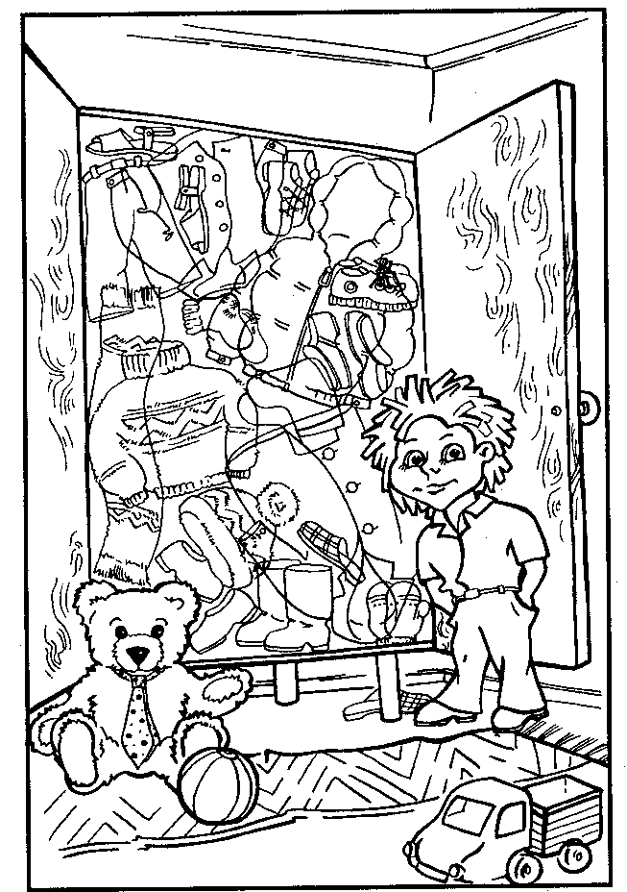

- Обведи в кружочек лишнее.
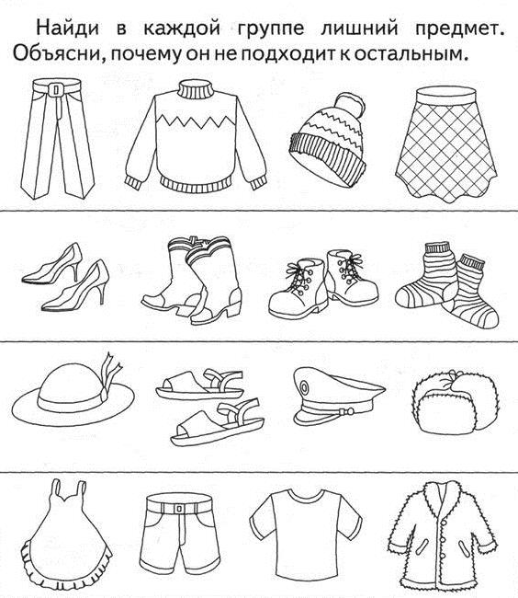

 | - Послушный карандаш. Дорисуй карандашом все недостающие детали у платья справа так, чтобы обо платья стали одинаковыми. Раскрась.
 | 